400红、绿+中间带倒计时箭头灯使用说明书

修订历史

版 本 | 日 期 | 原 因
v 1.0 | 2017-8-28 | 说明书原始版本发布

声明：
安装和使用设备前，请仔细阅读本说明书。
本说明书如有更改，恕不另行通知；
本说明书的内容被认为是正确的，若用户发现有错误、遗漏等，请与生产厂家联系；
本公司不承担由于用户错误操作所引起的事故和危害；
本说明书所讲述的功能不作为将产品用作特殊用途的理由。

感谢您选择购买本公司信号灯产品，FX400-3-7S/7L 动态人行灯采用国外最先进的 LED 发光器件，具有灯芯视角宽、亮度均匀，色谱标准、寿命长、衰减少、可靠性高、稳定性强、耐温性好、电压适应范围广等特点。灯体采用新型镁合金材料一次性压铸而成，专为人行灯设计，灯盖开启 V 型设计，不用任何工具，手拧即可打开。整灯采用双重密封，外观超薄、重量轻、美观大方，是当今交通信号灯的潮流产品，各项指标均达到或超过
GB14887-2011 标准。

一、产品特点
信号灯由直径为 400mm，发光颜色由红、黄、绿无图案圆盘组成，外壳采用我公司独立研制新型镁材料一次压铸而成，该灯具有如下特点：
1、信号灯由灯壳主体、灯盖、遮阳罩、装饰延和红、黄、绿满盘信号灯发光单元组成。
2、每个信号灯单元由 LED 发光灯片、透光色片、防水橡胶圈、密封托盘和电源组成其中灯片和电源安装在密封托盘内，与透光色片一起通过螺丝固定到灯盖。
3、单元壳体一次性压铸成型，重量轻，强度高，在高低温条件下变形小，抗腐蚀性强。
4、灯壳专门为 LED 交通信号灯设计，体积小，外形美观大方，在生产过程中经过压铸、筛选、修边、整形等多道工序，成品表面光洁，决无开裂、毛刺、银丝等缺陷。
5、灯壳颜色采用黑色主体加白色装饰框，色泽鲜明，长时间使用无褪色、掉色、变色
等缺陷。
6、外观形状采用圆角方形外壳，圆形遮阳罩，透光罩亮度均匀，视觉范围宽，透光性
强。
- 密封性，为了最大限度地提高灯壳的防尘和防水性能，采用两重密封技术，首先在
灯盖和灯壳接缝处专门设计有防水密封圈凹槽，同时在信号灯内部采用专门的密封托盘，将 LED 灯片和电源密封在透光罩和托盘之间，最大限度地保证了室外各种天气情况下的密封效果。通过以上措施，使我公司生产的信号灯整灯防护等级达到IP55 标准。
- 安装，该信号灯壳在设计时充分考虑到各种安装形式，配有多种安装支架，并在信
号灯两端设计有万向齿盘，方便调整安装角度；灯盖采用 V 型开启形式，并专门配置手拧固定螺丝，在安装和维修时不需借助任何工具即可开启灯盖。
- 信号灯需要在室外长期使用，除了保证灯壳主体的耐用性外，我公司一律采用不锈
钢螺丝固定各个信号灯组件。

二、倒计时特点
信号灯黄灯单元内集成了红绿单位双色倒计时，黄盘单 8 倒计时单元在信号灯最后 9秒时开始显示红灯或绿灯剩余秒数，在黄灯时显示正常黄灯，从而在不增加信号灯体积的条件下实现倒计时显示功能。
1、倒计时工作原理，倒计时单元同时支持通讯、全周期采样和脉冲采样三种工作方式，优先级依次为通讯、脉冲采样、全周期采样。其中在全周期采样方式下经过两个周期的采样，若两次采样周期相同，则在第三个周期开始最后 9 秒显示倒计时时间；在脉冲采样方式下控制板时刻检测当前所亮信号灯（红灯或绿灯）的电压信号内部是否出现脉冲信号，若出现则立即开始计时，计算当前信号灯的剩余显示时间（秒），经过两个周期的采样，若两次采样周期相同，则在第三个周期当信号灯出现脉冲信号时取出先前采样记录的信号灯剩余秒数通过与当前信号灯相同颜色的笔划段显示出来。
2、显示灯片，显示灯片由黄满盘、红色倒计时、绿色倒计时组成，倒计时最大显示秒数为 9 秒，采用低压驱动形式。红、绿倒计时采用 7 段码形式，每段发光管双排排列，字体经过科学设计，发光面均匀、连贯。
3、电源，采用开关电源形式，供电电源取自信号灯灯色信号，经过控制板整流后输入，由开关电源输出 16V 低压，作为灯盘和控制板的工作电源。开关电源采用宽电源电压设计，保证供电电源电压在 85～265V 之间正常工作，同时保证绿灯闪烁时保持输出电压稳定。
三、性能指标
1、外形尺寸：1500mm×490mm×160mm
2、整灯重量：18.5kg
3、灯壳材质：镁压铸、塑壳
4、发光颜色：红、黄、绿交替显示
5、波长：红色 625nm；黄色 590nm；绿色：505nm
6、发光单元发光管数量：红单元108 颗，倒计时（绿单元140
颗，黄单元138颗，红单元168颗），绿单元 108 颗
7、基准轴亮度：≥600 坎德拉
8、电源适应性：AC220V±20%，50±5HZ
9、额定功耗：＜15W
10、启动瞬间电流：＜2A
11、工作环境温度：－40℃～85℃
12、工作环境湿度：5％～95％
13、整灯使用寿命：＞100000H
14、整灯防护等级：IP55
15、执行标准：GB14887-2011
四、结构尺寸及安装图示
信号灯外壳总体尺寸为 1500mm×490mm×160mm，遮阳罩有效长度为 300mm,遮沿侧夹角为 56 度，遮沿包角为 314 度。信号灯透光直径为 400mm，有效发光单元透光面尺寸为 365mm
图1（灯箱竖装配件安装示意图）

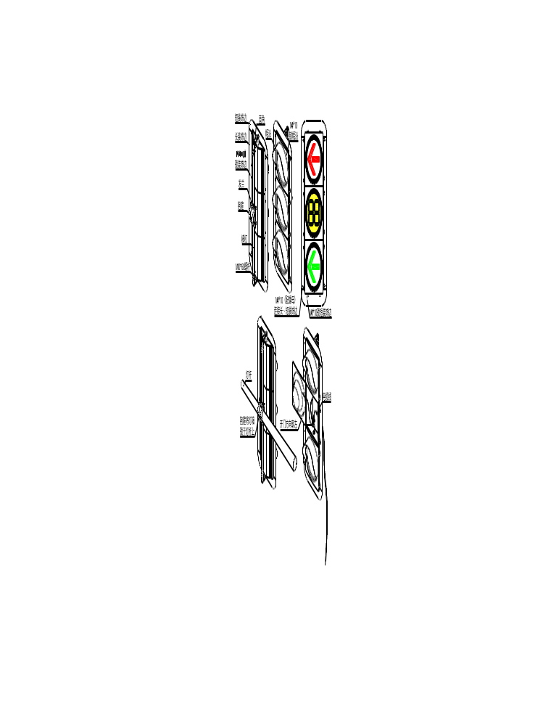

图2（灯箱竖装安装示意图）
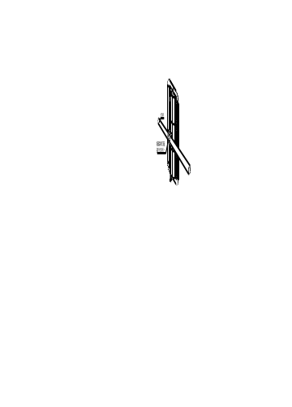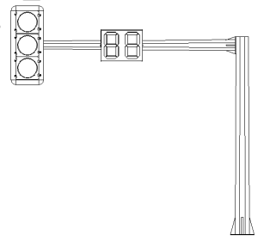

图3（灯箱横装配件安装示意图）

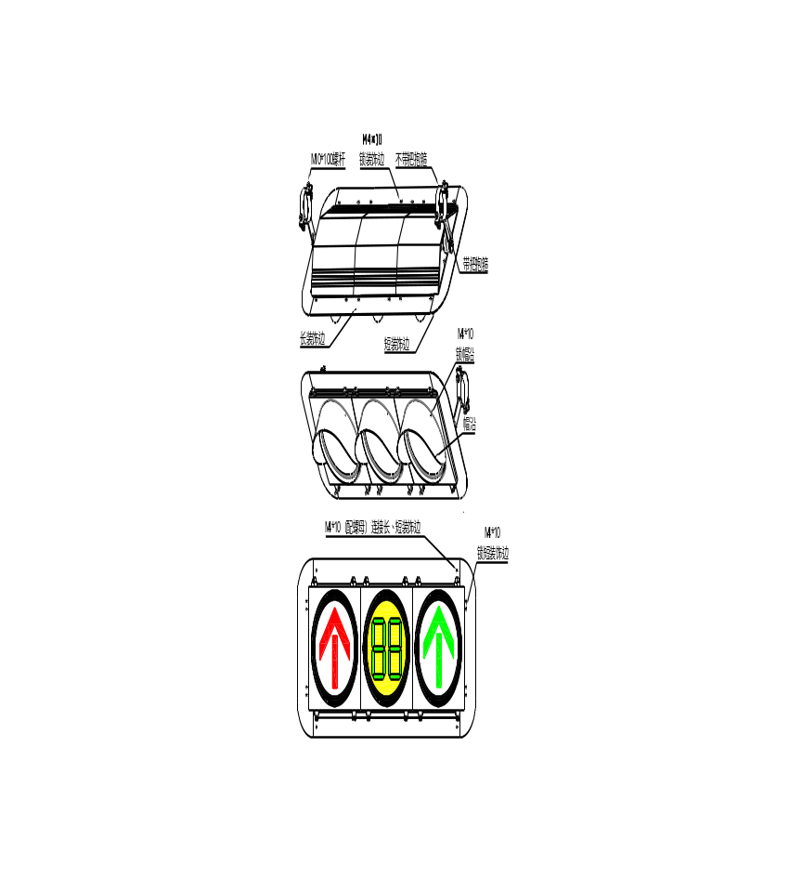

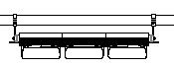
图4（灯箱横装安装示意图）
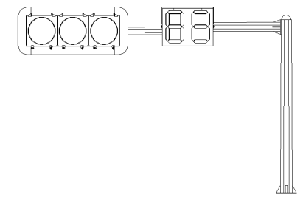
图5（接线示意图）

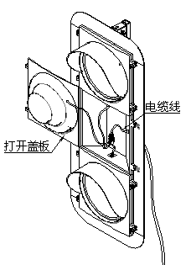

四、常见故障及排除方法
序号 | 故障现象 | 产生故障原因及排除方法
1 | 某个信号灯不亮 | - 用万用表测量信号机是否有220V输出，若无输出则是信号机输出故障或保险丝烧坏；  - 若信号机有输出，用万用表测量信号灯接线端子电压是否正常，若无电压则可判断为线路有问题；  - 若无信号灯接线端子电压正常，可判定为信号灯故障，需更换信号灯灯盘，或灯盘里的变压器。
2 | 某个信号灯常亮 | - 断开信号灯负载，用万用表测量信号机输出，若该路输出一直有220V电压，则可确定为信号机输出故障；  - 若信号机输出正常，请检查信号灯线路是否存在短路现象。
3 | 信号灯暗亮 | - 检查该组信号灯对应的接线端子零线是否松动；  - 检查线路是否存在破损、漏电等现象。
4 | 倒计时不显示 | A aAa、观察与倒计时连接的信号灯灯色时间在两个信号周期内是否  一一 一至，若不一至请调整信号周期。  Bbv b、用万用表测量信号灯输入端接线端子，观察是否存在虚电压过 过高等情况，若存在则判断为信号机输出故障，或线路故障。  C、若万用表测试电压正常为220V，则为倒计时灯盘内控制板或  灯盘PCB线路板不良。

检修注意事项
*更换或检修信号灯灯盘时应注意首先应拆除信号灯单元与接线柱的连接，防止意外触电。
*每次更换后应检查所有接线是否牢固，盖板螺丝是否已经紧固，避免信号灯进水。

